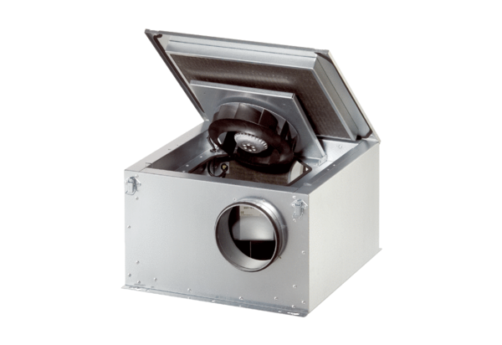Odhlučněná větrací jednotka ESR 12 ECObsah dodávky: 1 kusSortiment: E
Typové číslo: 0080.0084Výrobce: MAICO

